J.Hakanen Oy
Ilmanvaihtokanavien puhdistus
Tarkastus- ja puhdistuspöytäkirja
Havukallion Päiväkoti
10.05 - 16.05.2011

Ilmanvaihtokanavien puhdistuspöytäkirja

Kohde: Havukallion päiväkoti
Kohteen osoite: Laurantie 4, Vantaa

Tilaaja: Vantaan kaupunki
Tilaajan osoite: Tervahaudantie 1, 01400 Vantaa
Tilaajan edustaja: Pertti Jäppinen
Edustajan yhteystiedot: 0400 414165

Toimittajan tiedot: J. Hakanen Oy
Vernissakatu 5 B 68, 01300 Vantaa
040 5155037

Työ suoritettu ajalla: 10.5.-16.05.2011

Kohteessa käytetyt työmenetelmät
1 | Imurointi | 4 | Pesu
2 | Alipaineistus | 5 | Kaavinta/Harjaus
3 | Koneellinen harjaus | 6 | Pika-/tarkistusluukun asennus

Kohteen osa-alueet | Käytetyt menetelmät
kone numero: TIK 1.1 | 1,3,4,5,6
poistoilmakanava puhdistus / tuloilmakanava puhdistus / wc poistoilma kanava puhdistus / keittiö rasva kanava puhdistus /huipparien puhdistus / iv-kone tulo ja poisto puhdistus / poisto kammio puhdistus / tulo kammio puhdistus / tulo runko puhdistus / poisto runko puhdistus / poisto pysty ja tulo pysty puhdistettu
tulo- sekä poistosuodattimet vaihdettu
tuloilmapääte-elinten mineraalivillapinnat vaihdettu Dacron-materiaaliin

Huomiot. | kuva nro.
poisto- ja rasvakanavat olivat erittäin likaiset
lisää kuvia löytyy cd-levyllä

Asennetut luukut, muut tarvikkeet | Määrä
Puhdistus luukku 160 | 5 kpl
Puhdistus Tulppa | 3 kpl
dragon | 2 m2
teippi | 2 rll
Huomiot! Puhdistus luukku asennus paikka on merkattu iv-kuvassa

Käytetyt työtunnit

1.Janthong
Pvm. | Tehdyt työt | Tunnit
10.05.2011 | poistoilma kanava | 8
11.05.2011 | poisto / wc poisto | 6
12.05.2011 | poisto/ wc poisto | 10
13.05.2011 | poisto / rasva poisto | 6
14.05.2011 | tuloilmakanava | 8
15.05.2011 | tuloilmakanava | 11
16.05.2011 | tuloilmakanava / iv-kone puhdistus / tarkastus | 12
 | pöytäkirja | 2
 | Yhteensä | 63h

2. Mek

Pvm. | Tehdyt työt | Tunnit
10.05.2011 | poistoilma kanava | 8
11.05.2011 | poisto / wc poisto | 6
12.05.2011 | poisto/ wc poisto | 10
13.05.2011 | poisto / rasva poisto | 6
14.05.2011 | tuloilmakanava | 8
15.05.2011 | tuloilmakanava | 11
16.05.2011 | tuloilmakanava / iv-kone puhdistus / tarkastus | 12
 | Yhteensä | 61h

3. Nuk
Pvm. | Tehdyt työt | Tunnit
10.05.2011 | poistoilma kanava | 8
11.05.2011 | poisto / wc poisto | 6
12.05.2011 | poisto/ wc poisto | 10
13.05.2011 | poisto / rasva poisto | 6
14.05.2011 | tuloilmakanava | 8
15.05.2011 | tuloilmakanava | 11
16.05.2011 | tuloilmakanava / iv-kone puhdistus / tarkastus | 12
 | Yhteensä | 61h

Kaikki tunnit Yht: 185 h

Kohteen vertailukuvat ennen ja jälkeen työn suorittamisen
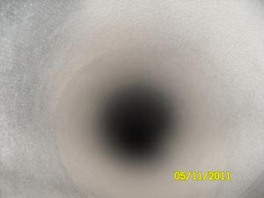  ennen puhdistusta | 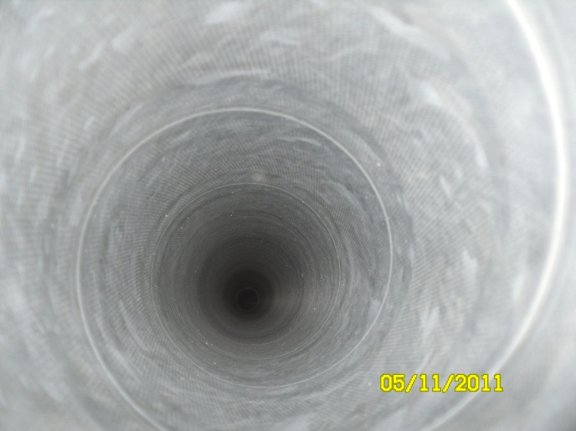  puhdistettuna
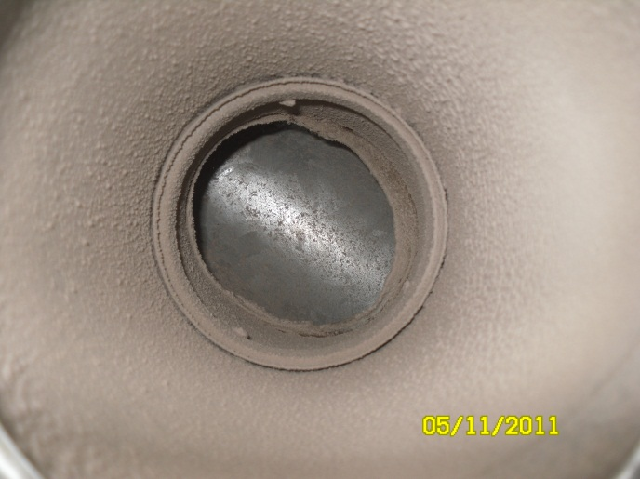  ennen puhdistusta | 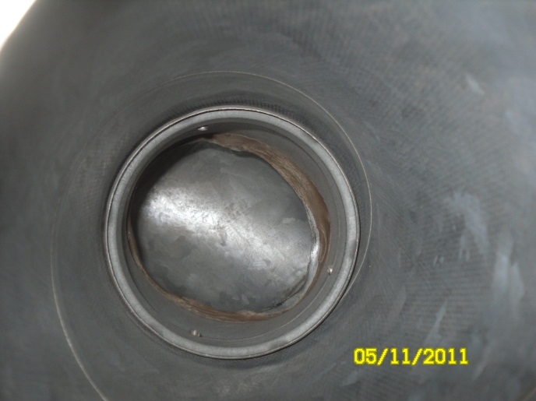  puhdistettuna
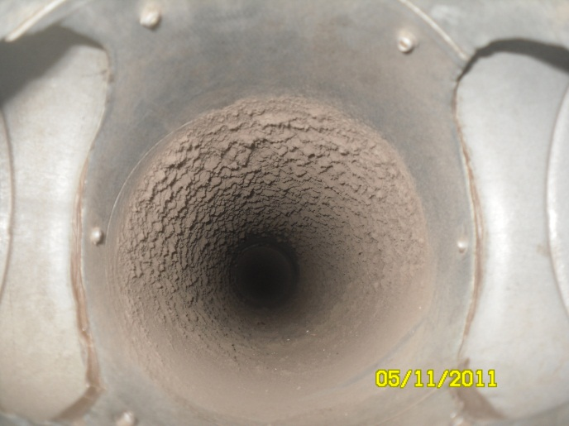  i ennen puhdistusta | 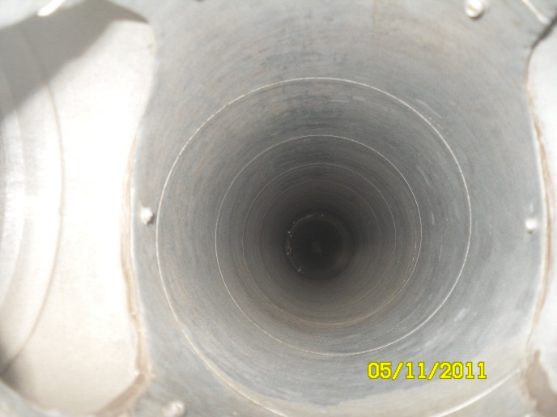  puhdistettuna
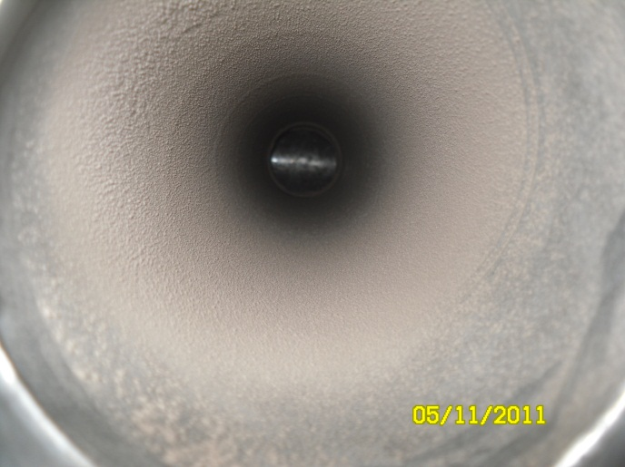  ennen puhdistusta | 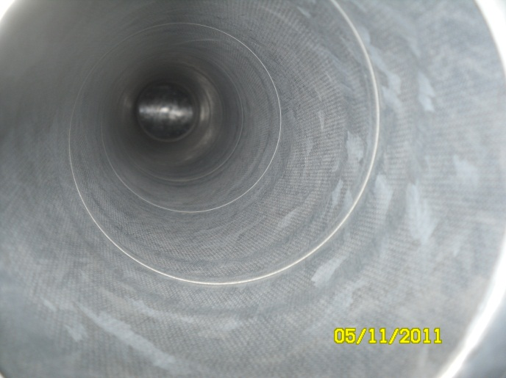  puhdistettuna
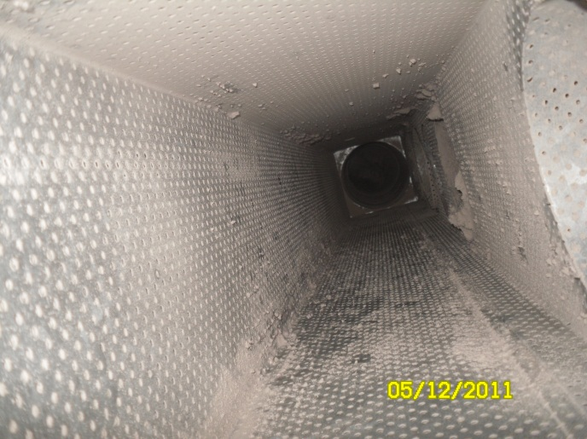  ennen puhdistusta | 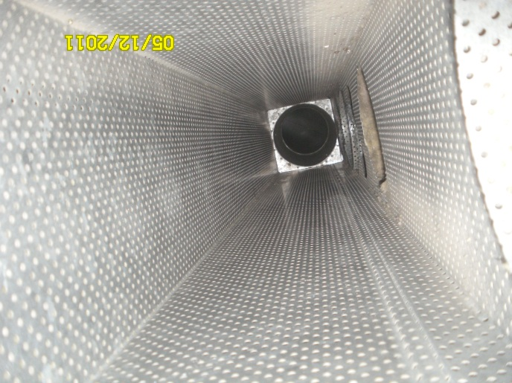  puhdistettuna
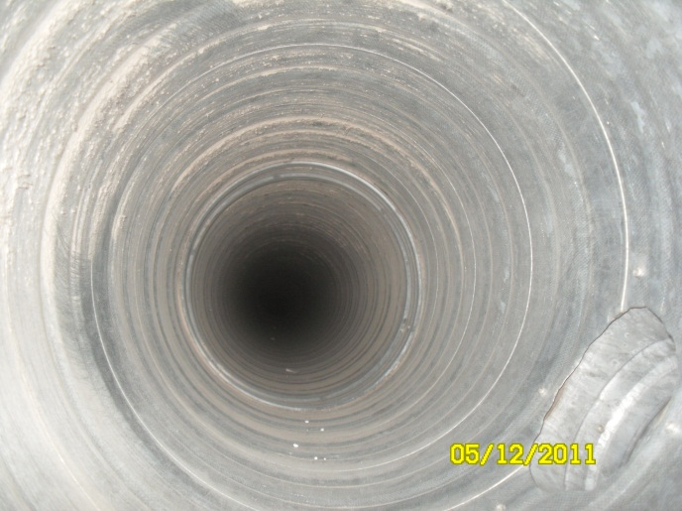  ennen puhdistusta | 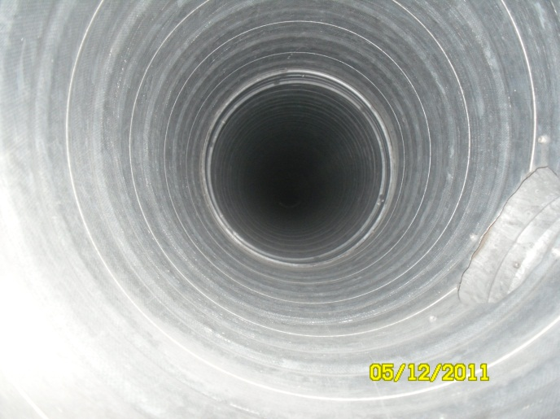  puhdistettuna
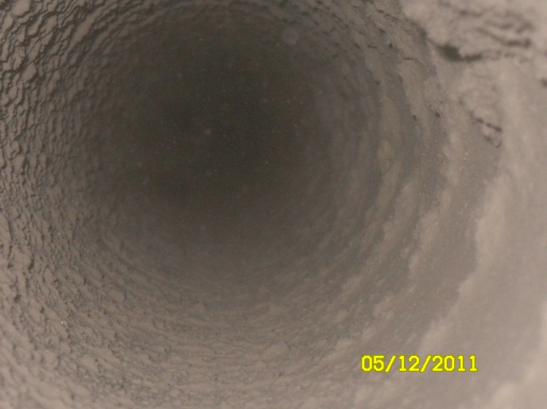  ennen puhdistusta | 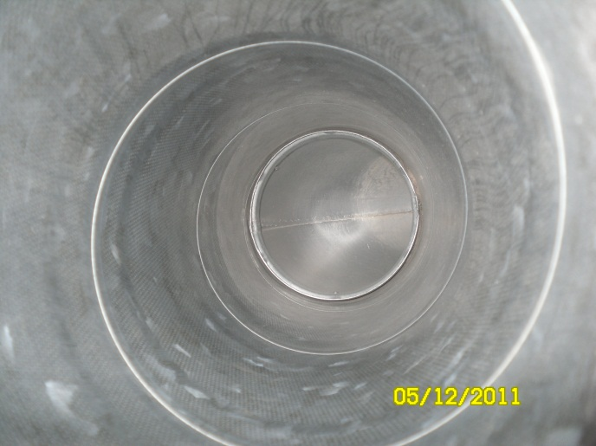  puhdistettuna
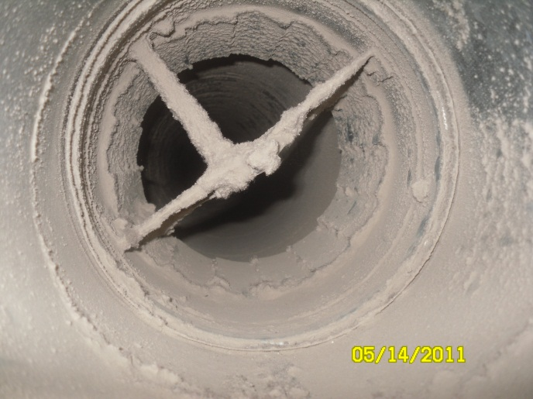 ennen puhdistusta | 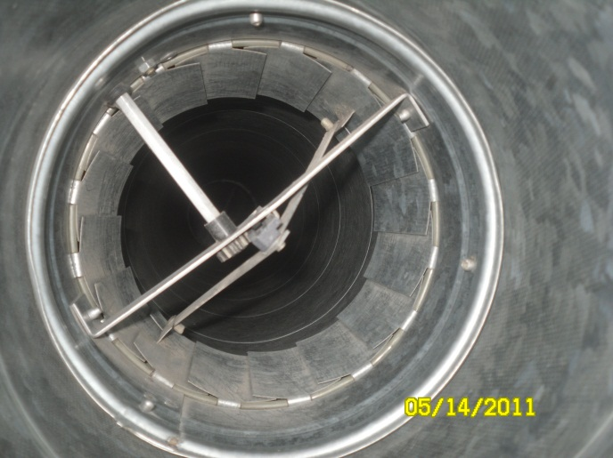  puhdistettuna

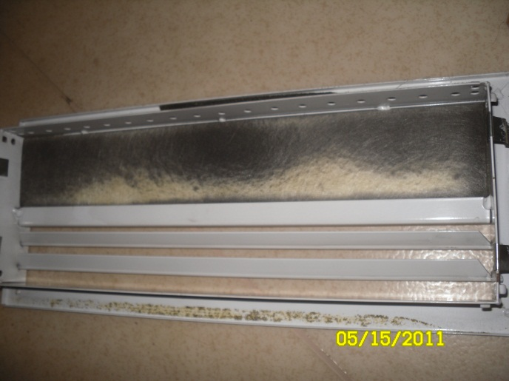  ennen | 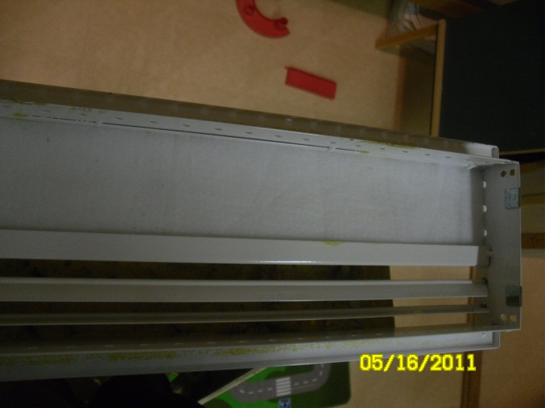  Dacron asennettu
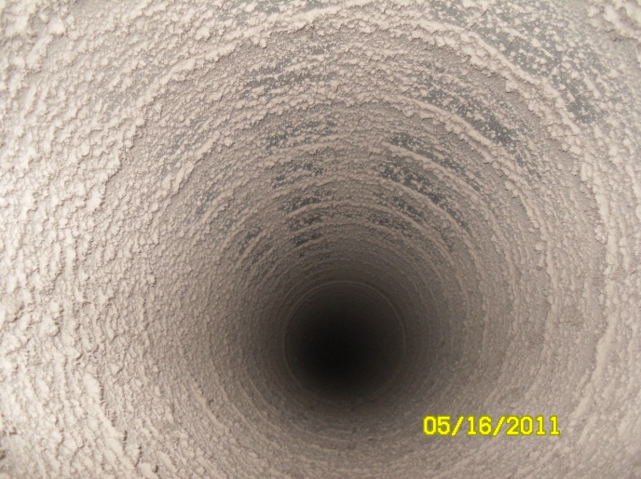  ennen puhdistusta | 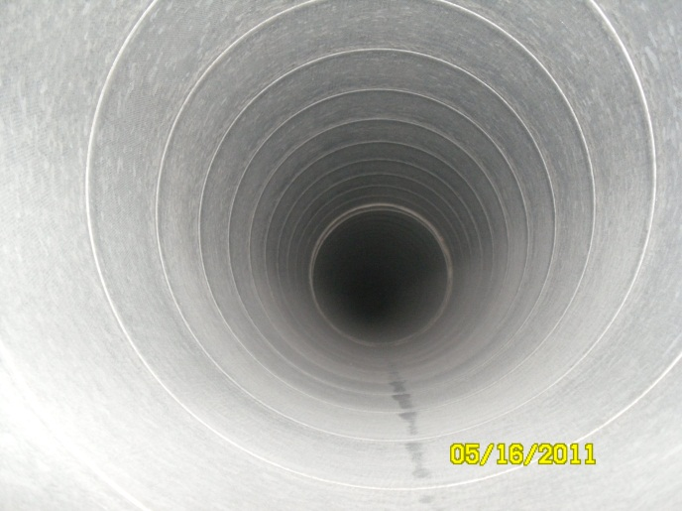  puhdistettuna
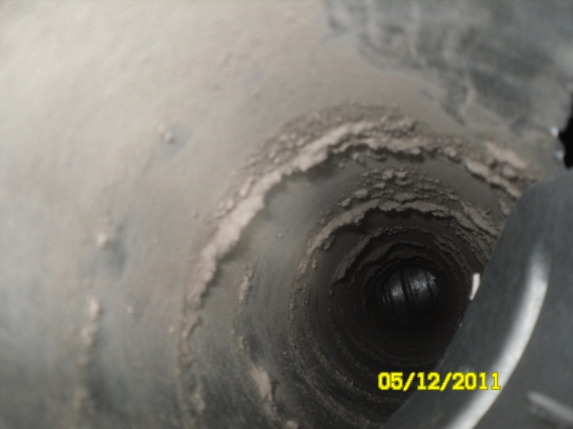 ennen puhdistusta | 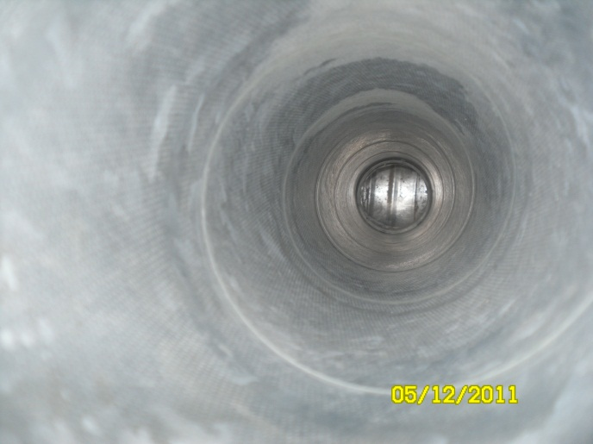  puhdistettuna
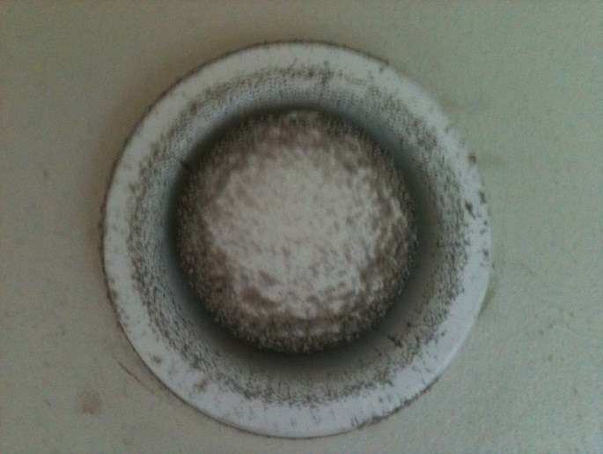  ennen puhdistusta | 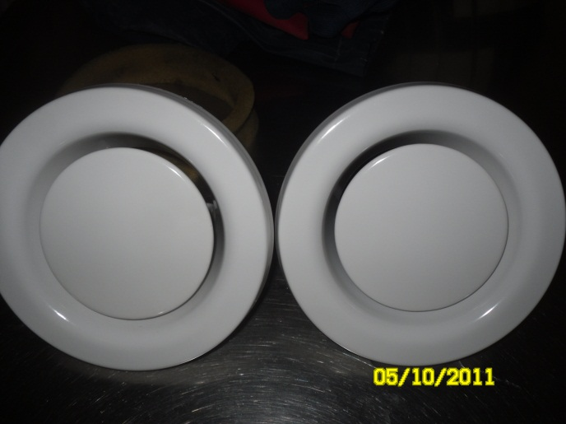  puhdistettuna
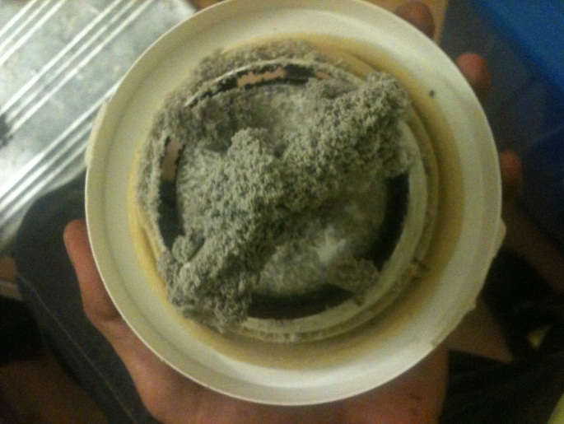  ennen puhdistusta | 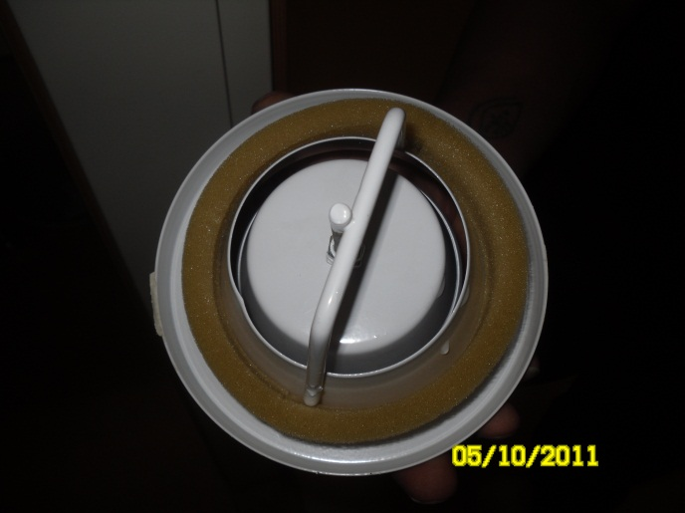  puhdistettuna
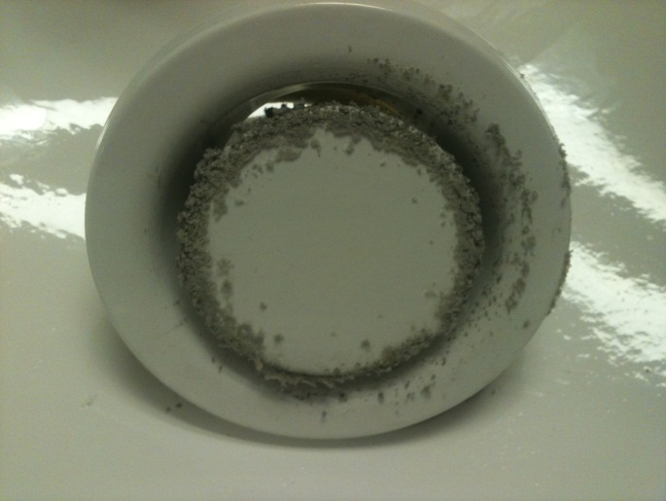  ennen puhdistusta | 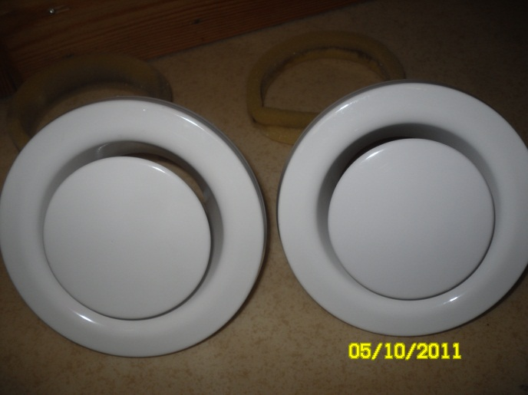  puhdistettuna

